**Slovenské národné povstanie (1944)**

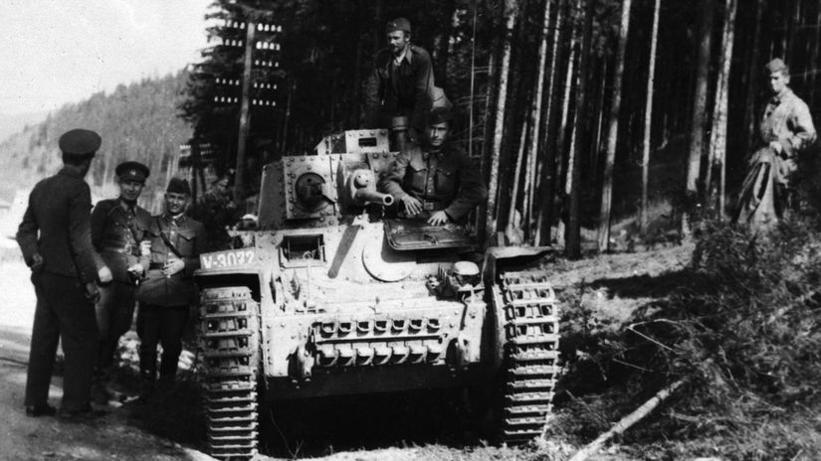

**Predpoklady pre realizáciu povstania:**

* existencia odboja - prípravy **povstania**
* nebezpečenstvo obsadenia Slovenska **nemeckým** vojskom
* vojenská pomoc zo strany **Ruska**

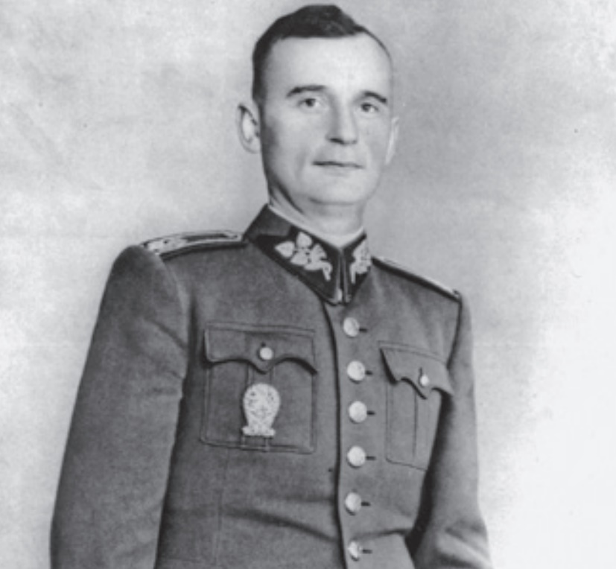

**VOJENSKÉ ÚSTREDIE**(demokraticky zmýšľajúci dôstojníci v slovenskej armáde na čele s J. Golianom)

**Prípravy na povstanie:**

**DOMÁCI ODBOJ**

**ZAHRANIČNÝ ODBOJ**

**LONDÝNSKE  
CENTRUM**

(exilová československá vláda)

**KOMUNISTICKÝ  
ODBOJ**

(G. Husák,  
 L. Novomeský)

**OBČIANSKY  
ODBOJ**

(Šrobár, Ursíny)

**MOSKOVSKÉ CENTRUM**

(Komunistická strana Československa)

**Domáci odboj:**

Obrázok, na ktorom je text, chlap, osoba, pózovanie

Automaticky generovaný popis

* bol na začiatku **nejednotný**.
* v roku **1943** sa domáci odboj pod vplyvom zahraničného odboja **zjednotil**
* a vytvorili **ilegálnu** Slovenskú národnú radu (SNR)
* v decembri 1943 predstavitelia odboja podpísali **tzv. Vianočnú dohodu**
* od začiatku r. 1944 SNR a Vojenské ústredie - intenzívne prípravy na povstanie

Vianočná dohoda:  
Predstavovala program SNR:

- ciele povstania

- obnovenie Československa

- demokratizácia pomerov na Slovensku

* snaha načasovať povstanie s postupom sovietskej armády
* hlavnou zložkou povstania mala byť časť slovenskej **armády** zapojená   
  do príprav povstania

**Priebeh povstania:**

* povstanie vypuklo predčasne, 29. 8. 1944, nakoľko na územie Slovenska  
  vstúpila **nemecká** armáda (vyprovokovaná akciami **partizánov** a postupom  
  sovietskej armády k hraniciam Slovenska)
* povstanie spočiatku zasiahlo takmer 2/3 územia Slovenska, postupne sa  
  jeho územie zmenšovalo pod ofenzívou nemeckej armády, jadrom povstania  
  bolo stredné Slovensko , centrom povstania bola **Banská Bystrica**
* do povstania sa zapojili cca **60 000** slovenských vojakov a cca **18 000** partizánov
* povstalci sa **dva** mesiace bránili oveľa lepšie vyzbrojenej  
  nemeckej armáde

Obrázok, na ktorom je mapa

Automaticky generovaný popis

Význam Slovenského národného povstania:  
Významná časť Slovákov ukázala svetu protifašistický postoj a odpor ku kolaborácii s Nemeckom. Slovenskí politici získali lepšiu pozíciu pri jednaní o budúcom osude Slovenska v rámci obnoveného Československa.

**Slovenské národné povstanie (1944)**



**Predpoklady pre realizáciu povstania:**

* existencia odboja - prípravy ...............................
* nebezpečenstvo obsadenia Slovenska .......................... vojskom
* vojenská pomoc zo strany ...................



**VOJENSKÉ ÚSTREDIE**(demokraticky zmýšľajúci dôstojníci v slovenskej armáde na čele s J. Golianom)

**Prípravy na povstanie:**

**DOMÁCI ODBOJ**

**ZAHRANIČNÝ ODBOJ**

**LONDÝNSKE  
CENTRUM**

(exilová československá vláda)

**KOMUNISTICKÝ  
ODBOJ**

(G. Husák,  
 L. Novomeský)

**OBČIANSKY  
ODBOJ**

(Šrobár, Ursíny)

**MOSKOVSKÉ CENTRUM**

(Komunistická strana Československa)

**Domáci odboj:**

Obrázok, na ktorom je text, chlap, osoba, pózovanie

Automaticky generovaný popis

* bol na začiatku ..........................
* v roku **1943** sa domáci odboj pod vplyvom zahraničného odboja .....................
* a vytvorili ......................... Slovenskú národnú radu (SNR)
* v decembri 1943 predstavitelia odboja podpísali **tzv. Vianočnú dohodu**
* od začiatku r. 1944 SNR a Vojenské ústredie - intenzívne prípravy na povstanie

Vianočná dohoda:  
Predstavovala program SNR:

- ciele povstania

- obnovenie Československa

- demokratizácia pomerov na Slovensku

* snaha načasovať povstanie s postupom sovietskej armády
* hlavnou zložkou povstania mala byť časť slovenskej ....................... zapojená   
  do príprav povstania

**Priebeh povstania:**

* povstanie vypuklo predčasne, 29. 8. 1944, nakoľko na územie Slovenska  
  vstúpila .................... armáda (vyprovokovaná akciami ......................  
  a postupom sovietskej armády k hraniciam Slovenska)
* povstanie spočiatku zasiahlo takmer 2/3 územia Slovenska, postupne sa  
  jeho územie zmenšovalo pod ofenzívou nemeckej armády, jadrom povstania  
  bolo stredné Slovensko , centrom povstania bola ...................................
* do povstania sa zapojili cca ..................... slovenských vojakov a cca ..................... partizánov
* povstalci sa .......... mesiace bránili oveľa lepšie vyzbrojenej  
  nemeckej armáde

Obrázok, na ktorom je mapa

Automaticky generovaný popis

Význam Slovenského národného povstania:  
Významná časť Slovákov ukázala svetu protifašistický postoj a odpor ku kolaborácii s Nemeckom. Slovenskí politici získali lepšiu pozíciu pri jednaní o budúcom osude Slovenska v rámci obnoveného Československa.

Zdroje:

<https://it.wikipedia.org/wiki/File:Map_Slovak_National_Uprising_in_1944_-_first_days.png>